职业卫生技术报告信息网上公开记录表
用人单位名称 | 瓮福（集团）有限责任公司新龙坝选矿厂
用人单位注册地址 | 贵州省黔南州福泉市道坪镇
联系人 | 陈艳
报告名称及编号 | 15808540226
项目组人员 | 陈灏、陈建坤、易政虎、顾燕燕、张海涛
现场调查人员 | 陈灏、陈建坤、易政虎、顾燕燕
现场调查时间 | 2024.6.12 | 用人单位陪同人 | 陈艳
采样与测量人员 | 陈灏、陈建坤、易政虎、顾燕燕、张海涛
采样与测量时间 | 2024.6.13~6.16 | 用人单位陪同人 | 陈艳
现场照片(现场调查及现场采样与测量照片，含企业名称或标识的合影照片)
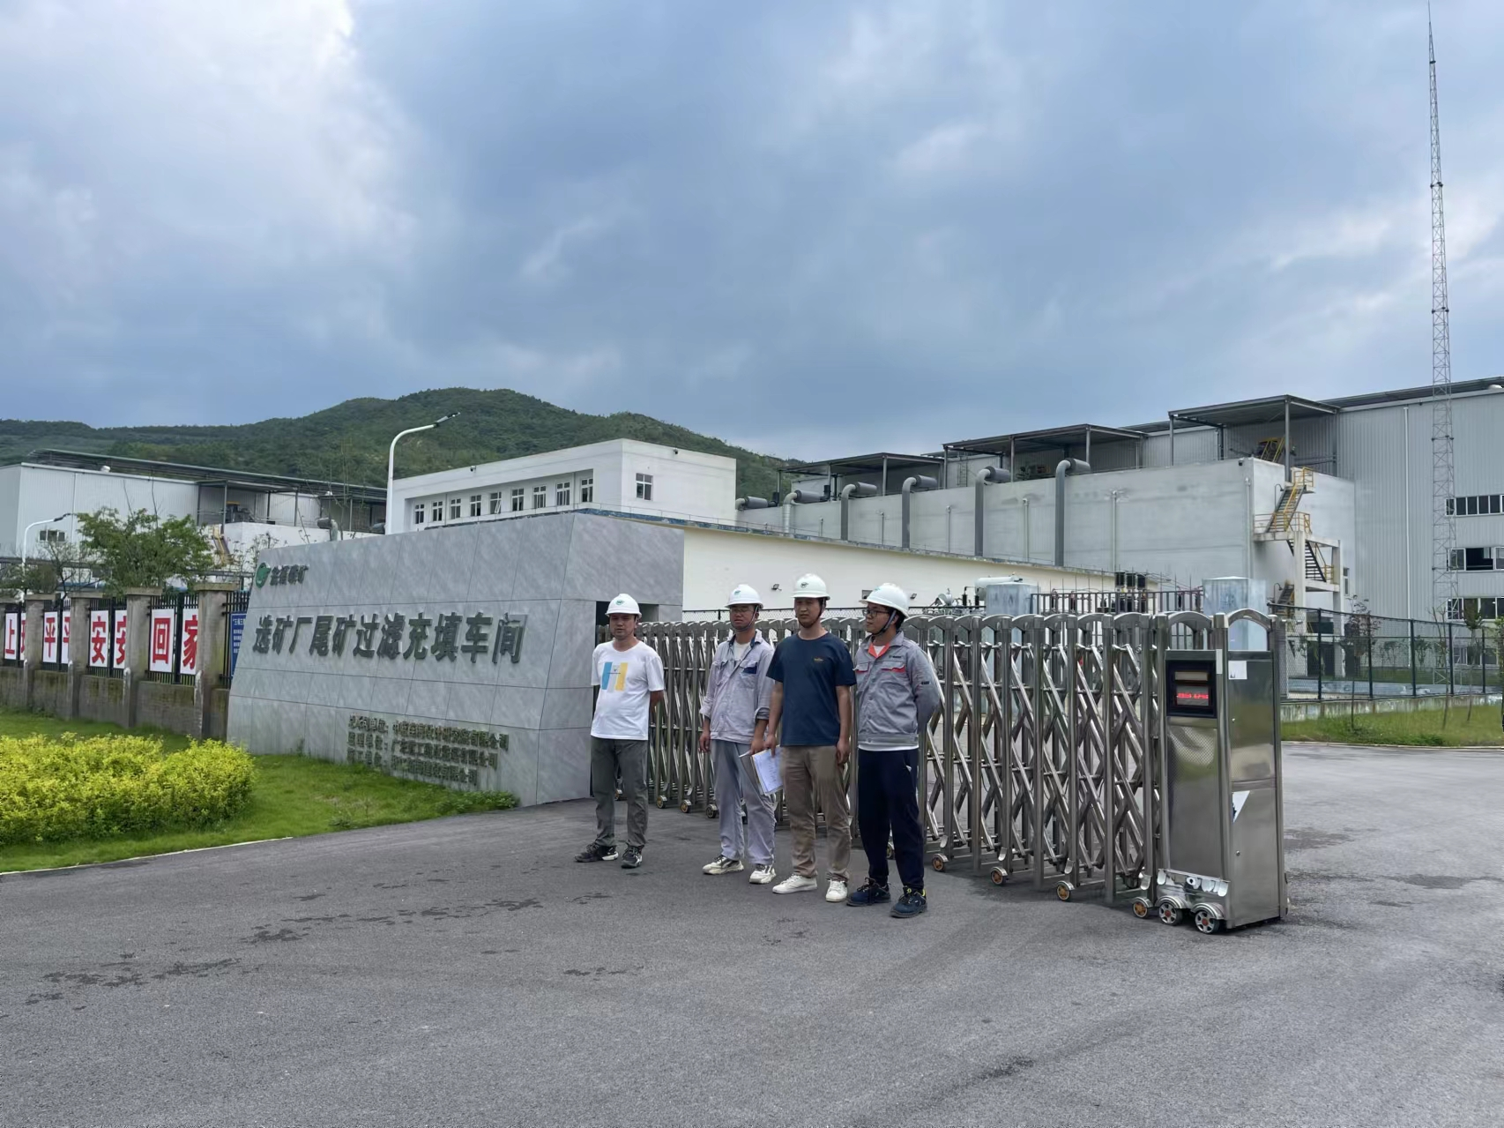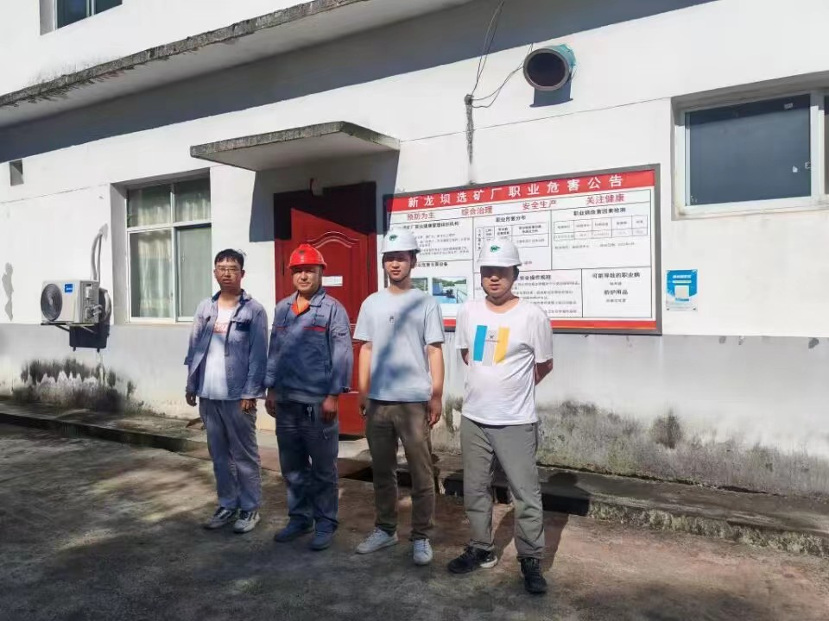
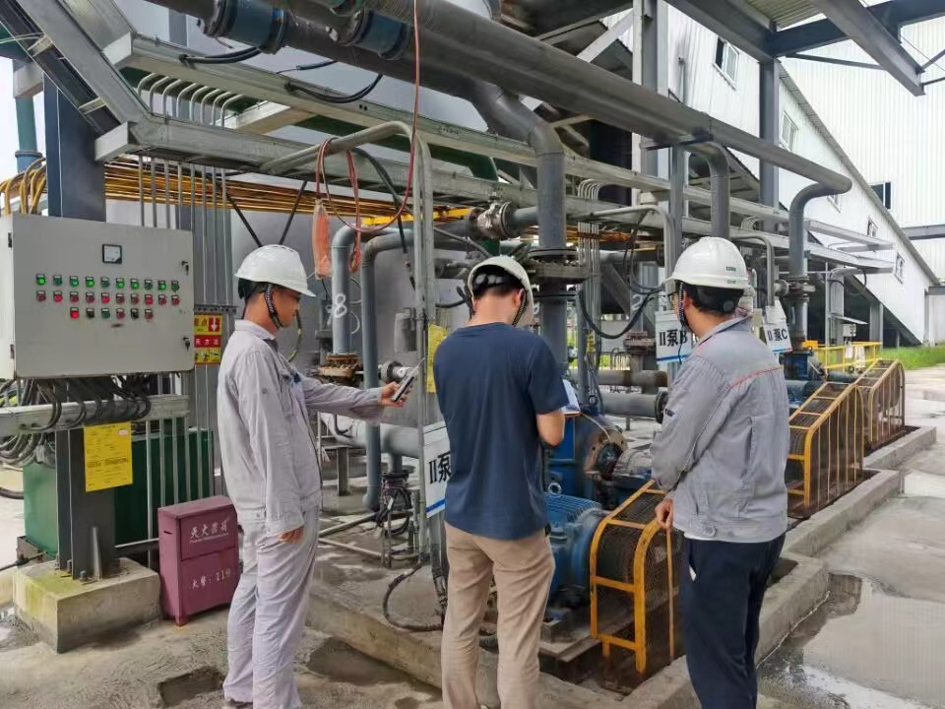
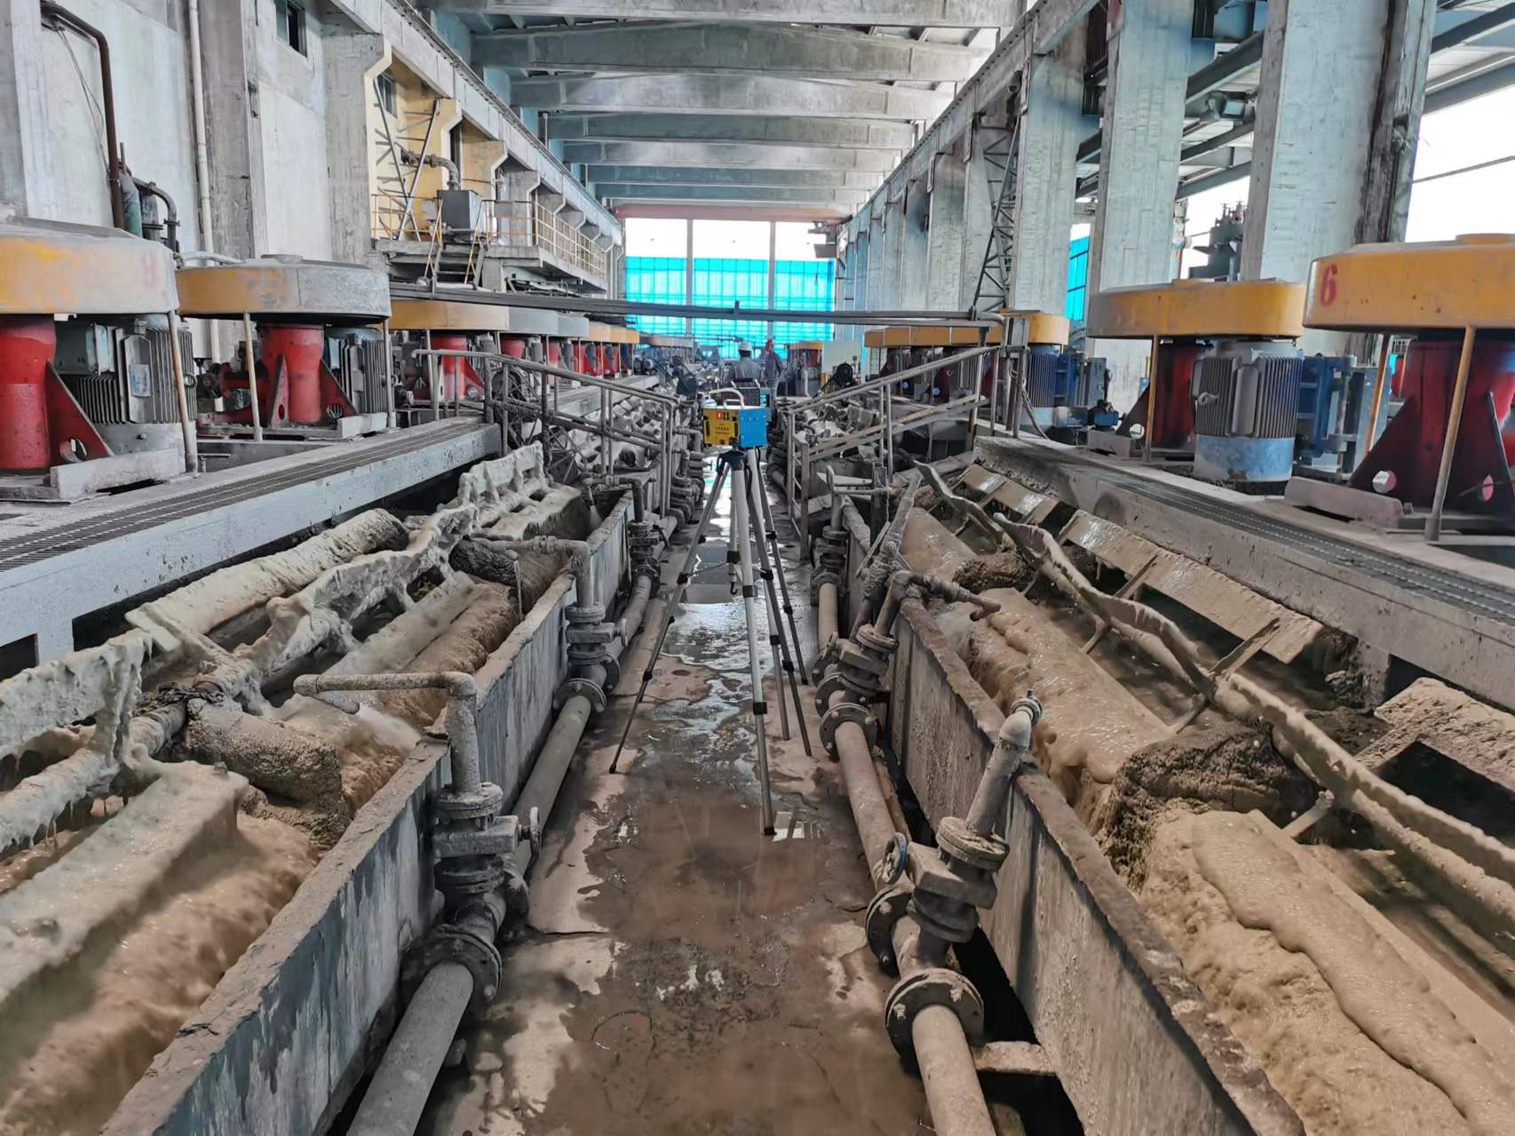
调查合影 检测合影

检测照片 检测照片

